Me llamo:_______________________ Fecha:__________________________________

Escribe la actividad nueva en el espacio para cada persona. (Write the new activity in the blanks for each person.)
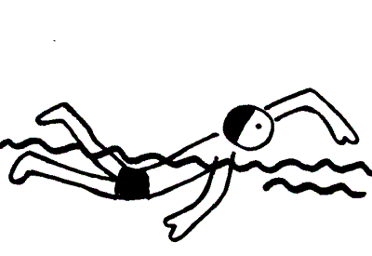

1. A mi me gusta __________ en ___________ .
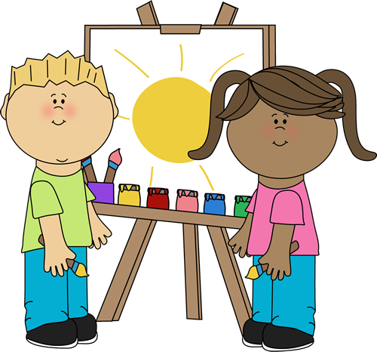

2. A Sofia le gusta __________________ en la clase de __________.

3. A Vincent le gusta ________________ en el __________. 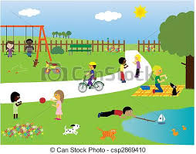

4. A mi no me gusta ________________ por la noche.

5. A Annete le encanta _______________ en la _________
6. A Jack le encanta __________ en la ___________________

7. ¿A ti te gusta ______________________ en el verano?

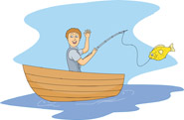

8. A Jordan le gusta _________________ en el océano.

